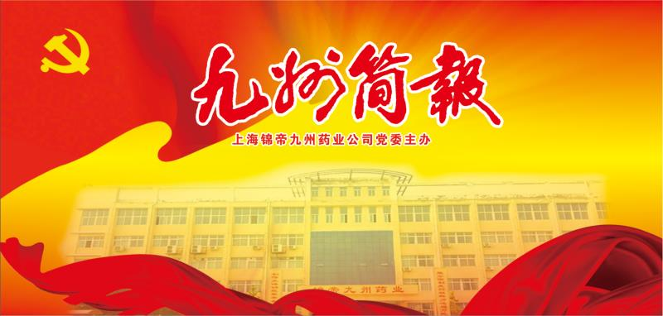
第二百期 二0二0年九月

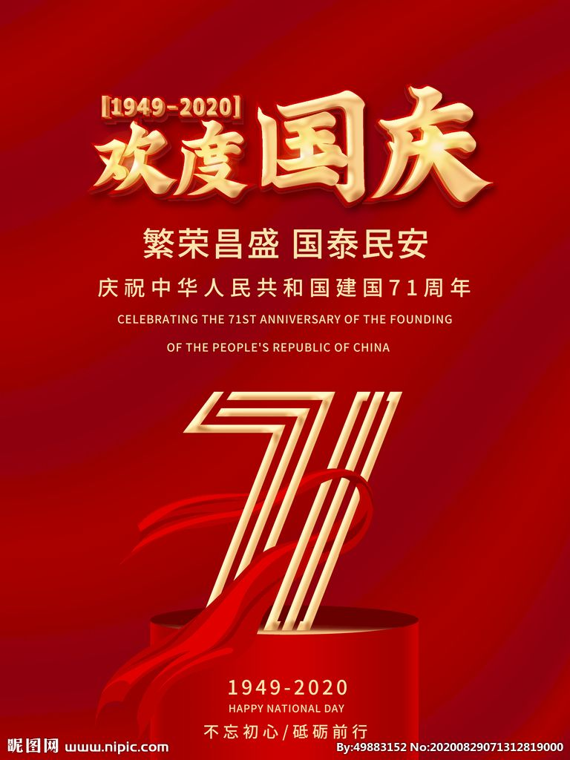

[培训提升]

加强质量偏差培训 树牢质量红线意识

为全面认真贯彻落实公司2020年学习培训计划，强化理论知识与实际操作的结合，进一步提高员工质量意识及专业技能水平，公司质量监督管理部于8月27日下午在五楼职工文体活动中心，开展《变更、偏差管理》专场培训，来自各车间、部门40人参加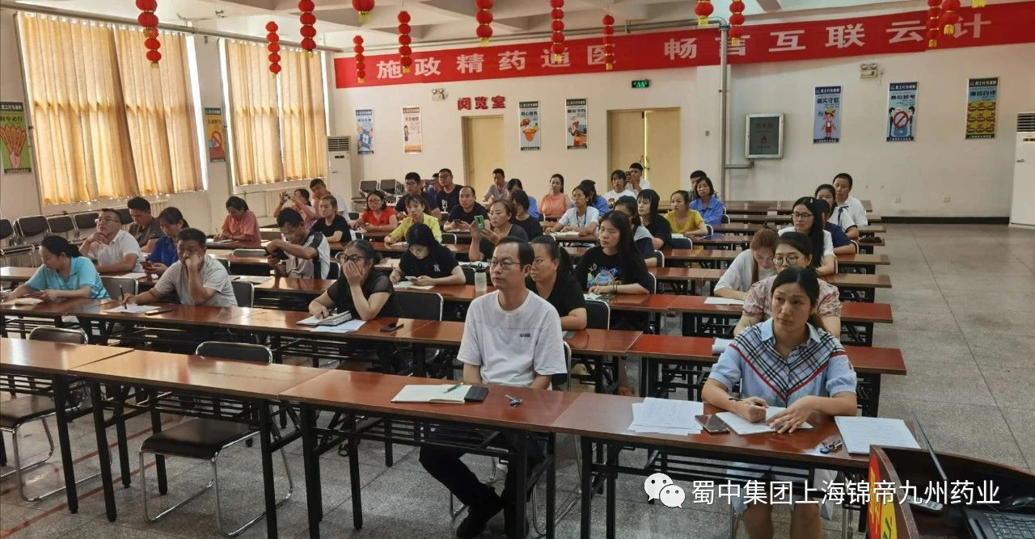
培训全程由公司分管质量管理副总经理赵记生担任主讲。赵总结合多年实践经验，分析了偏差管理的现状从以下几个方面进行了详细解读：一是偏差的定义和法规解读；二是偏差的分类；三是偏差的处理流程；四是偏差具体的案例分析；五是常见的问题；着重讲解了偏差的定义、处理流程、根本原因的调查方法等。
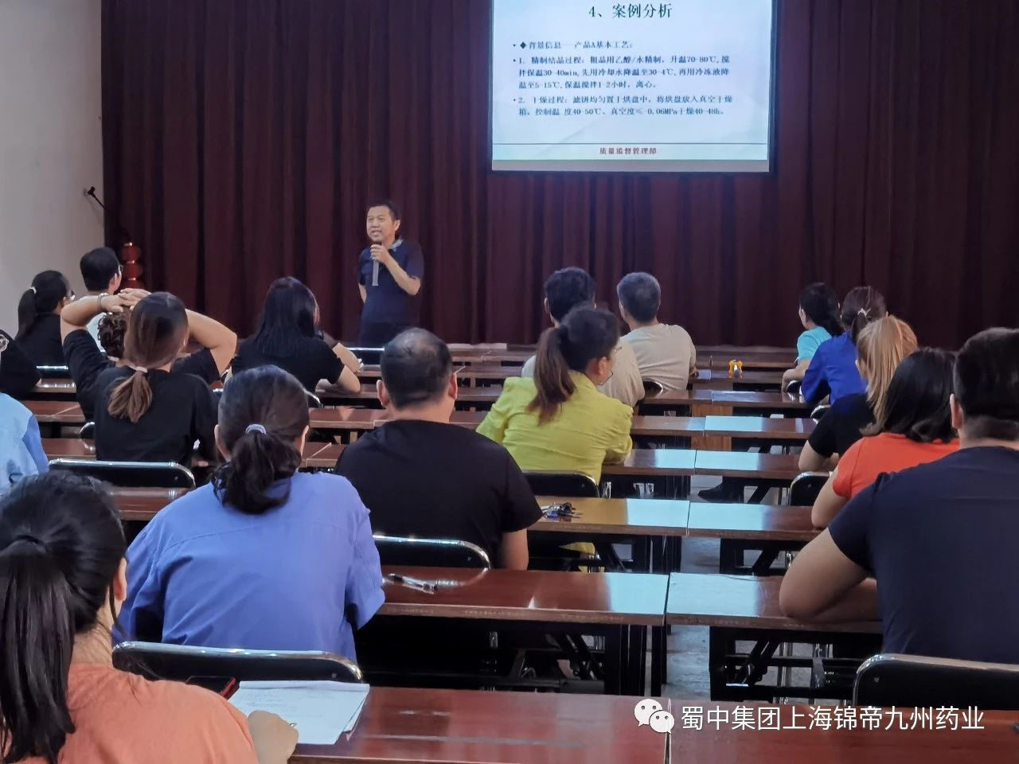
培训过程中通过案例分析，进行了系统讲解，使大家在今后的实际操作中能够熟练、熟记各种安全措施，正确的运用好专业知识，避免在工作中因操作不当而造成差错的发生。
本次培训贴近实际，形式新颖，氛围活跃，效果良好，使参加闭卷考试的40名培训人员考试成绩及格率达100%，为完成各类检验业务和严把质量关打下良好的基础。
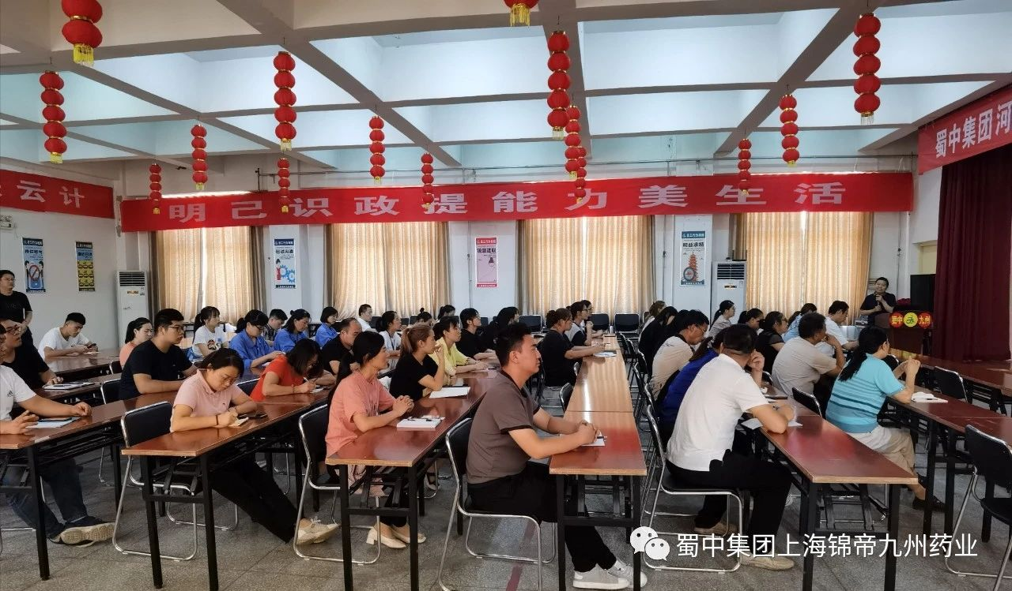
培训结束后，大家进行了积极和热烈的讨论，针对比较关注的偏差记录的发生、报告的撰写、处理时限的要求等内容，结合公司和车间的实际情况，统一了思想，达成了共识，各部门负责人要确保所有人员正确执行生产工艺、质量标准、检验方法和操作规程，防止偏差的产生。
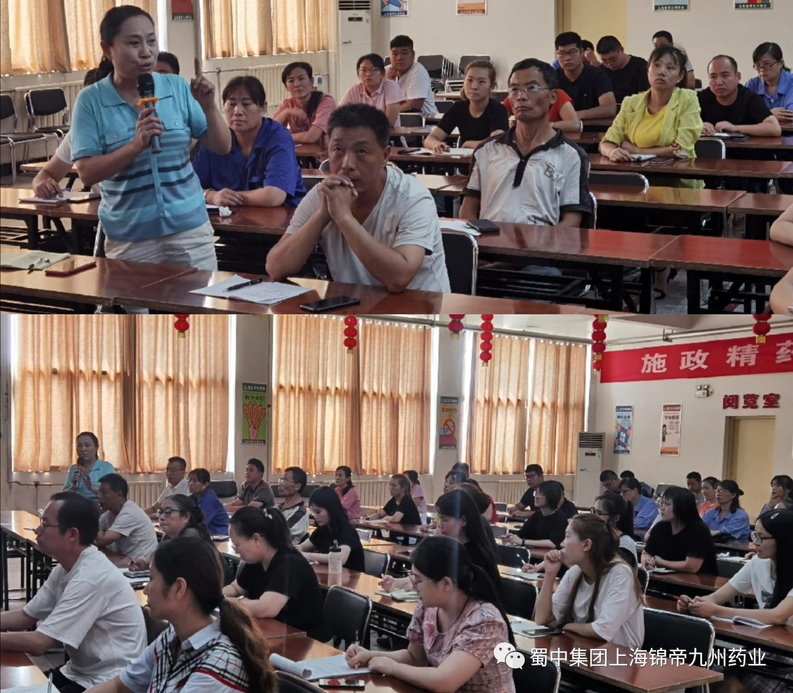
偏差管理是质量保证要素之一，是质量管理活动的重要组成部分，偏差得到及时、恰当的处理会对药品生产、质量管理有很大帮助。本次培训目的就是加强各环节的质量控制，推动产品质量，工作质量的提高和相关流程的完善，促进工作持续改进。
通过此次培训，使公司质量管理、生产管理人员对公司偏差管理规程有了更深刻的理解，为日常偏差处理工作奠定了基础。
综合办：朱天英
[党建工作]
我公司党委参加全市非公党建工作会议
9月8日上午安阳市市场监管局召开全市非公党建工作推进会暨非公党建省级示范联系点颁牌、非公党建业务培训会。我公司作为市级示范联系点参加此次会议。
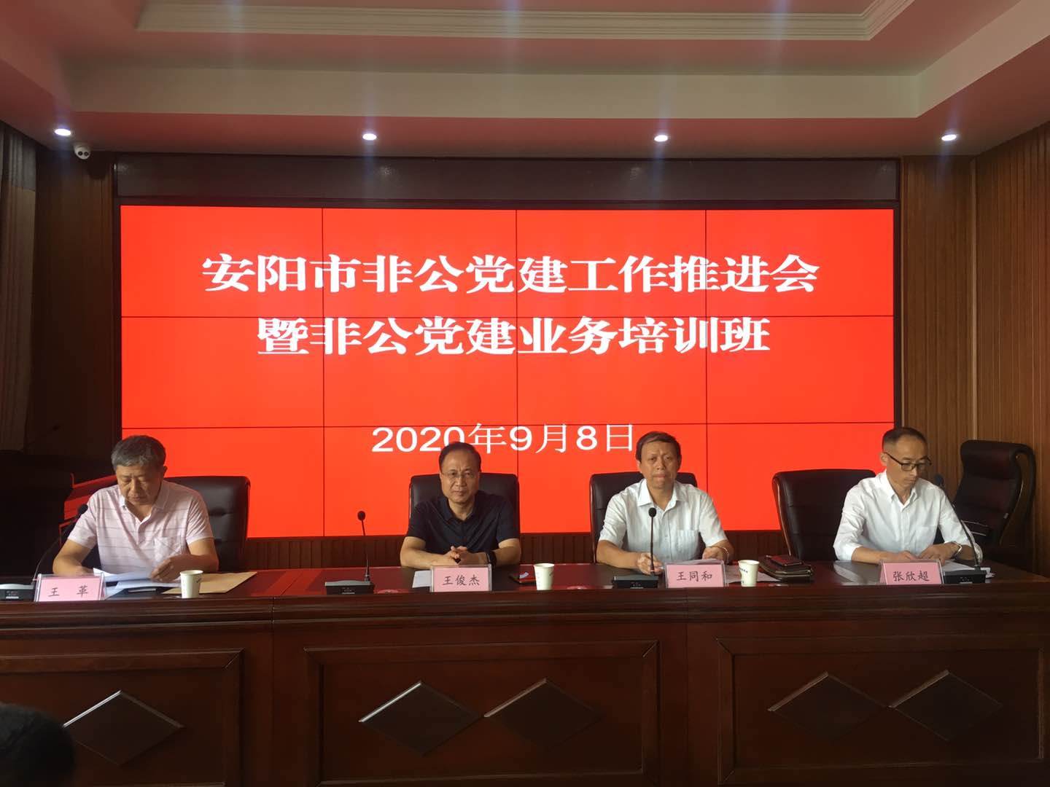
会议上市局党组副书记、副局长，市非公党委常务副书记王俊杰同志作了重要讲话，市局三级高级主办、市非公党委副书记王同和同志传达了省局党组书记、局长马林青同志在全省非公党建会议上的讲话精神和省局非公党建业务培训会议精神。市场监管局非公党委特别邀请了省局李文波老师，深入细致的讲解了省局非公党建平台使用及维护流程。会议还讨论了如何加强我市非公党建工作，为下一步扎实做好我市"小个专"非公党建工作奠定了坚实基础。

公司党办：李志平
[工会活动]
公司举行金秋爱心助学捐资仪式
金秋送爽，丹桂飘香。9月11日下午，公司2020年度“金秋爱心助学”捐资仪式在公司办公楼二楼会议室举行。公司董事长赵文武、总经理安双军为受助困难职工颁发了助学金。
公司领导在捐资仪式上对受助职工提出希望，要教育子女志存高远、铸就理想信念之魂，刻苦学习、笃行发奋图强之路，心怀感恩、堪当建设祖国之任，以实际行动，回报父母、回报家乡、回报社会。
用爱心及实际行动资助职工子女圆梦大学的“金秋爱心助学”活动，公司已经坚持开展了十几年，已经成为公司体现爱心、温暖人心、提振信心的品牌活动，更是心系职工、为职工办实事的具体体现。
图为金秋爱心助学捐资仪式现场。

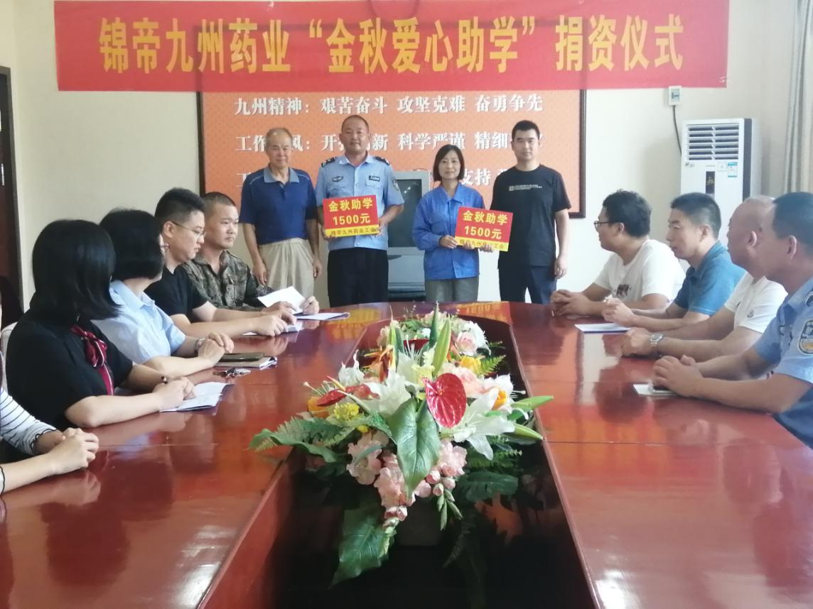

公司工会：李志平

[演讲比赛]

匠心筑梦出彩九州 激情青春展现风采

----迎国庆“匠心杯”青年演讲比赛纪实
金秋时节，丹桂飘香，在传统中秋节和国庆节“双节”即将到来之际，公司于9月25日下午在五楼职工文体活动中心举行以“匠心筑梦、出彩九州”为主题的迎国庆“匠心杯”青年演讲比赛，共庆我们伟大祖国71华诞。
本次演讲比赛由公司青年新秀朱天英、马晨阳担任主持人，演讲比赛在全体大合唱《歌唱祖国》中拉开序幕。

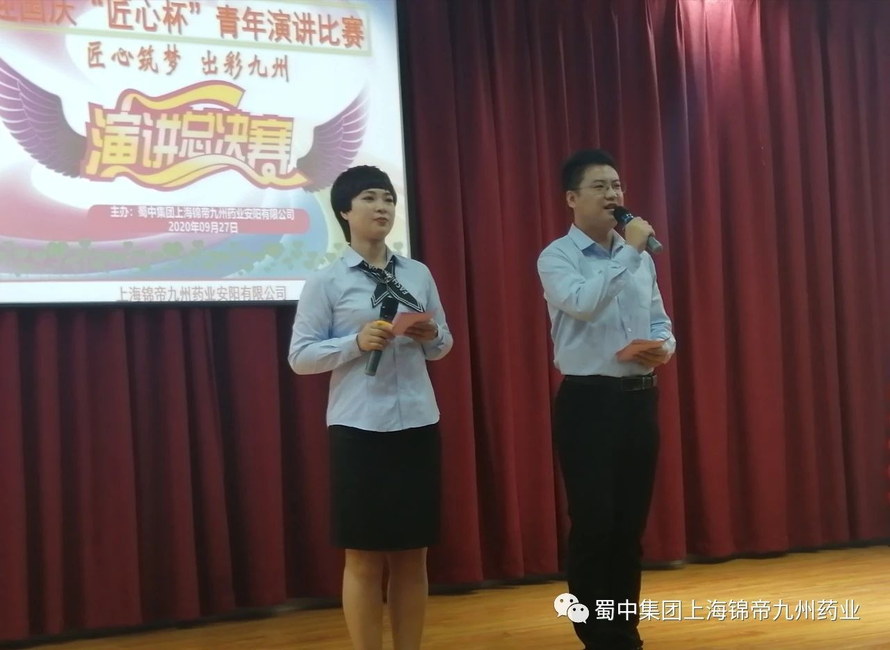

公司董事长赵文武、总经理安双军分别在做赛前动员和赛后总结讲话，公司领导在讲话中指出，演讲是锻炼口才的舞台，是学习交流的平台，更是展示才华绝好的机会；这次比赛是氛围好、水平高、阵容大的一次演讲比赛，选手们准备充分、精神饱满、主题鲜明、事例感人、演讲富有感染力，充满正能量。同时，要求我们在今后的工作中，要做到“细精实严，学做，智己明势，求变”，以匠心守初心，以明己担使命，狠抓落实，开拓创新，通过不断开展各项活动提升青年员工素质技能提升，促进公司更好的发展，公司领导祝愿大家国庆合家欢，中秋人团圆！
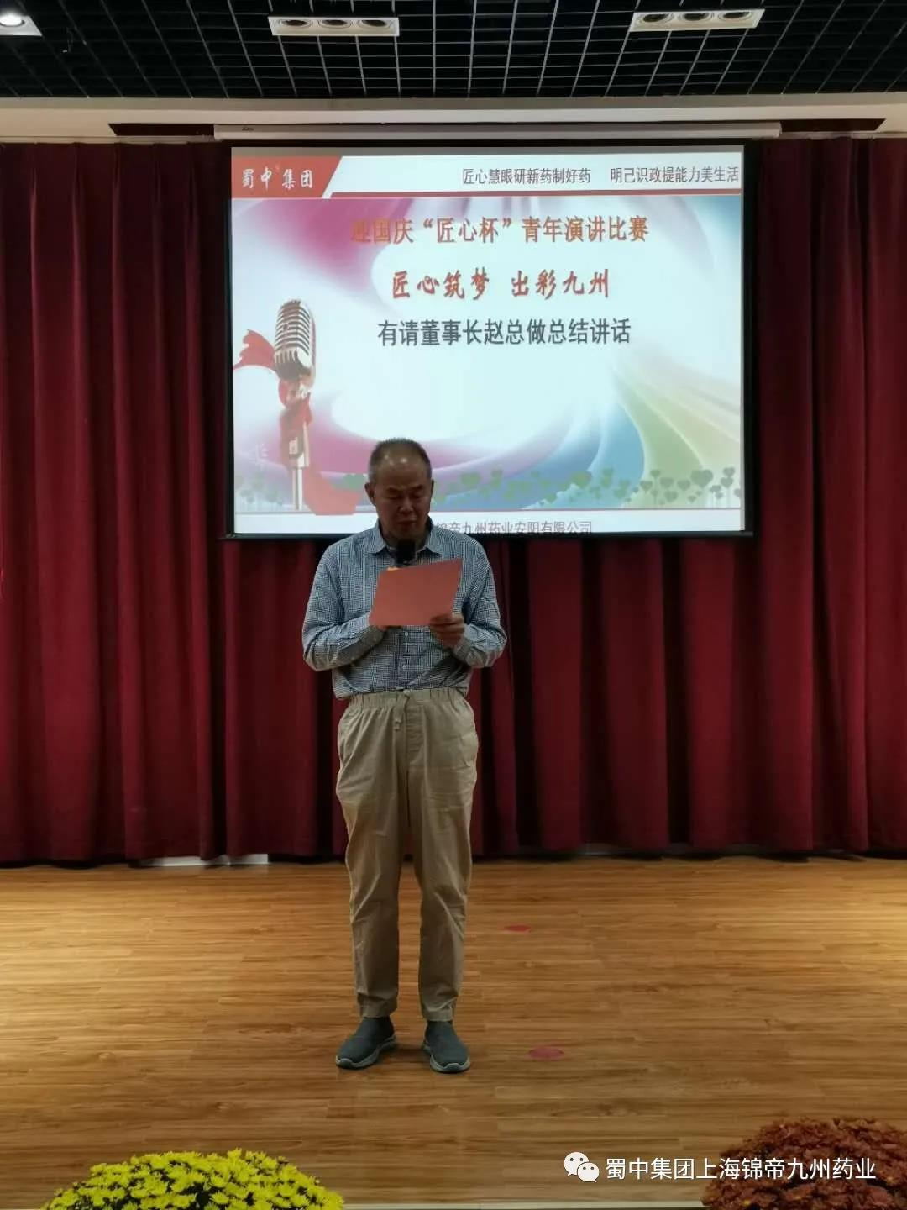
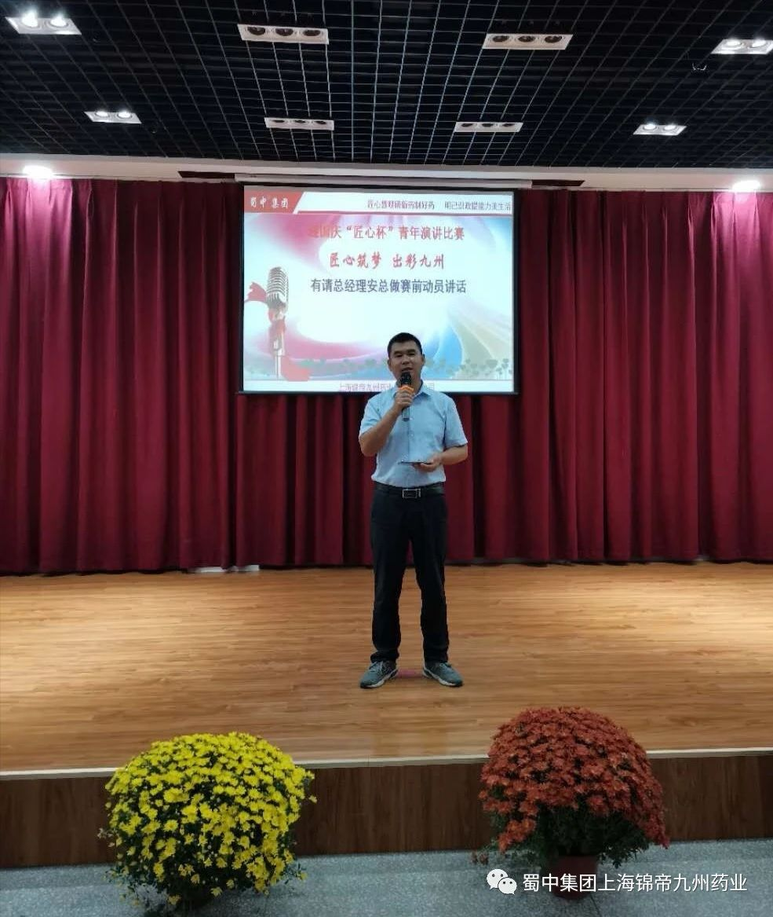
演讲赛赛场，紧张激烈、扣人心弦、振奋人心、强手如林，十五名选手们青春阳光，蓬勃向上，充满自信，按照比赛顺序相继登台演讲，大家自信宏亮的声音和积极奋进的话语如潮水般冲击着每一位观众和评委，诠释了九州人匠心筑梦，出彩九州的演讲比赛主题，一阵阵掌声从台下不断传来。
为了活跃演讲比赛紧张气氛，加深对公司文化理念进一步理解，演讲赛务组制作了20多条字谜，利用比赛选手得分统计汇总的机会，安排了有奖猜字谜活动环节。
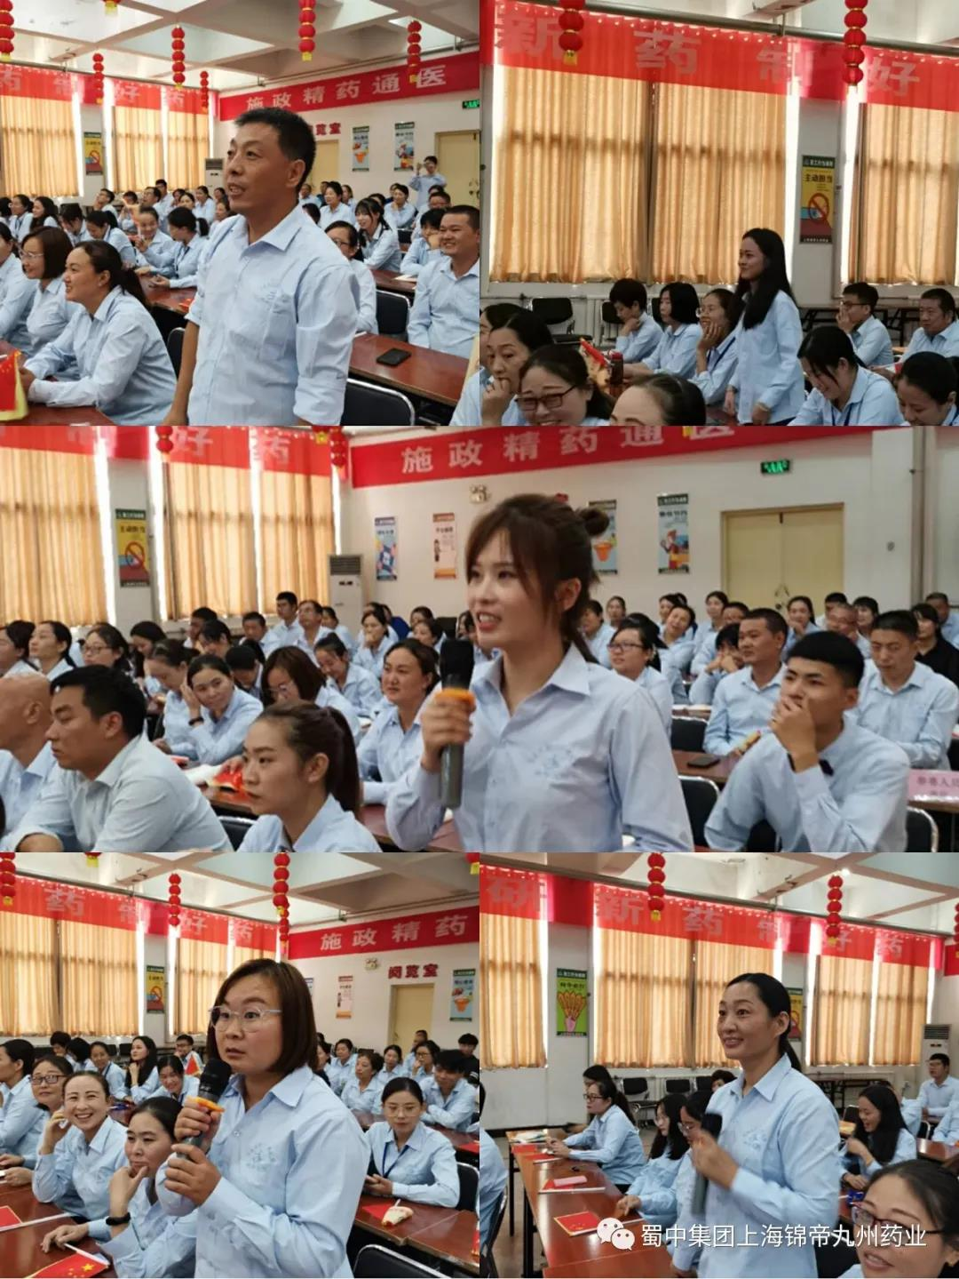

喜迎国庆，赛演讲，选手高歌奋进曲；欢度中秋，燃激情，青春放飞展风采。经过激烈角逐比赛和评委们的认真评定，最终评出了一、二、三等奖和优秀奖并颁发了荣誉证书和奖金。
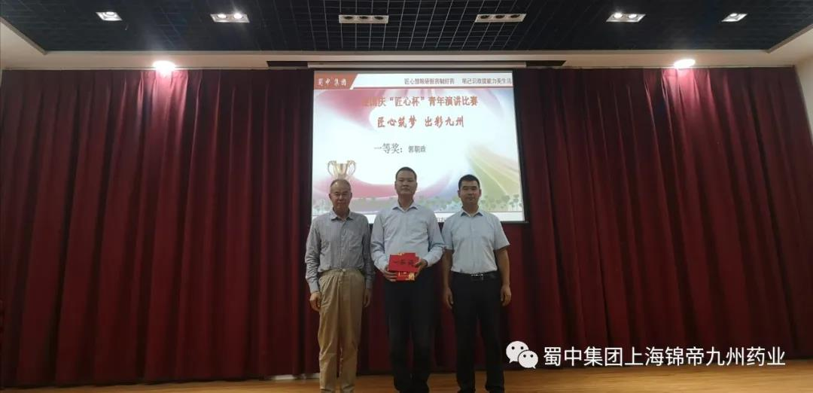
一等奖：郭朝政
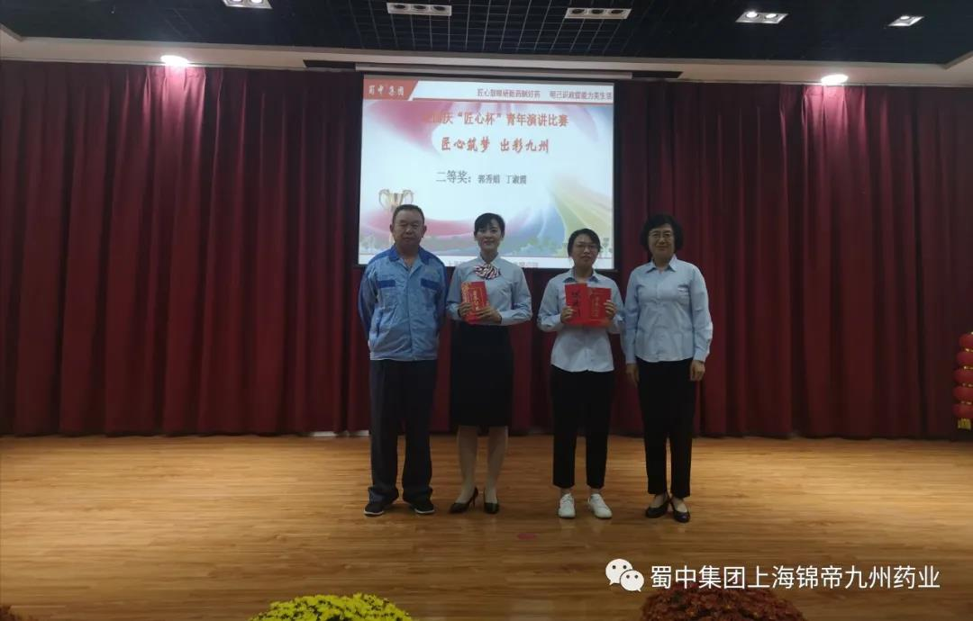
二等奖：丁淑霞 郭秀娟
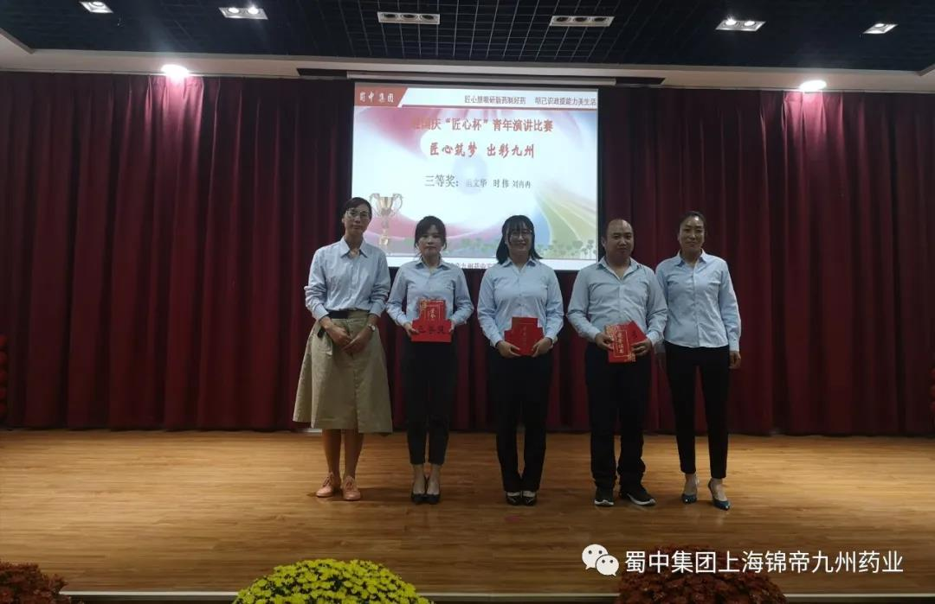
三等奖：范文华 时 伟 刘冉冉
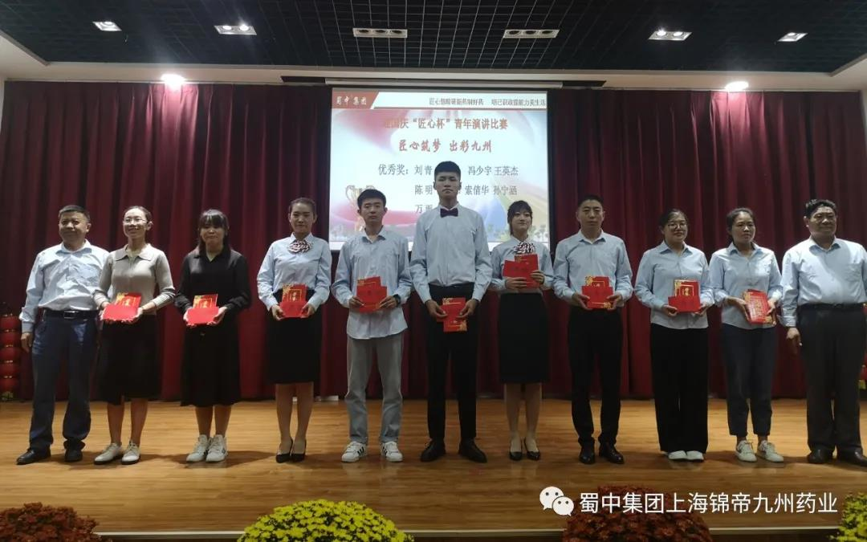
优秀奖：冯少宇 万 雨 刘 青 于丹丹 孙宁涵 索倩华 陈 明 韩纪伟 王英杰
本次“匠心杯”演讲比赛，进一步宣传贯彻了“匠心慧眼研新药制好药，明己识政提能力美生活”的发展方针，使广大员工更好地学思悟践“施政精药通医，畅言互联云计”先进文化理念精髓，营造“善学善用善创新，知己知势知行动”的浓厚氛围,展现了青年员工良好的精神面貌，促进了素质技能大提升。
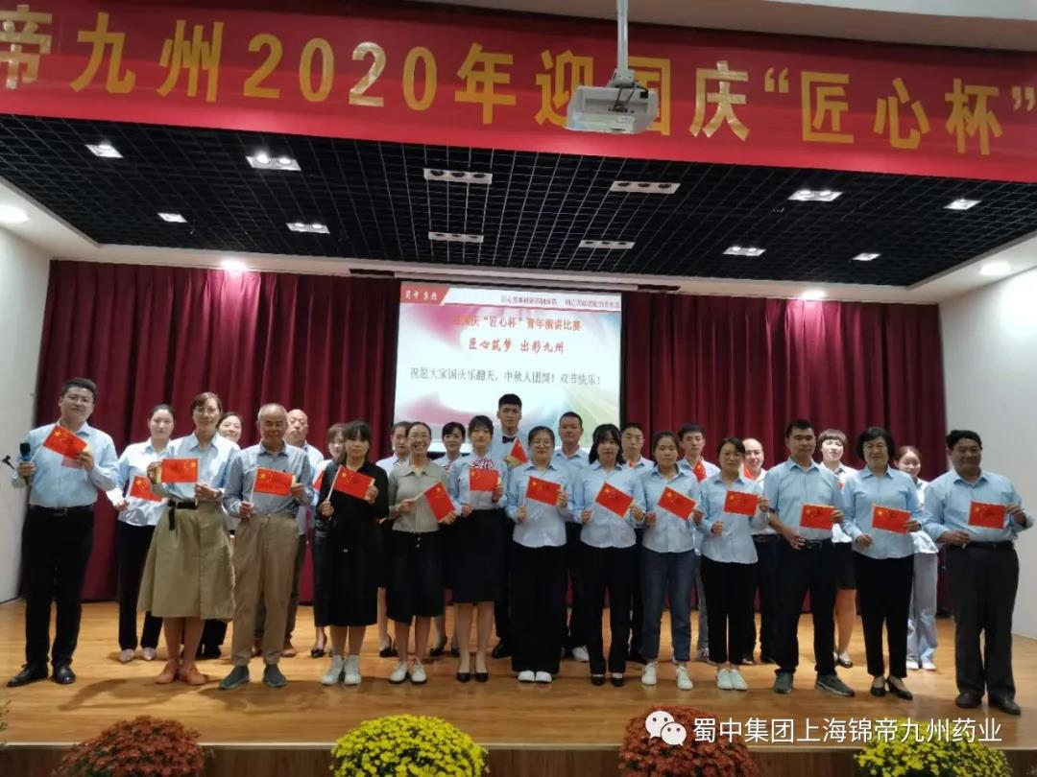匠心筑梦再出发，出彩九州谱新篇。未来，我们一定会在各自岗位上再立新功、再出新彩，共创锦帝九州美好新明天！
综合办：朱天英
汤阴县总工会开展“新型职工书屋”赠书活动
为进一步促进全县基层工会规范化建设和产业工人队伍建设工作，打造一支高素质、强技能的职工队伍，近年来，汤阴县总工会高度重视职工书屋建设工作，积极开展多种形式的读书活动，让职工读书成为习惯，使书香润泽员工人生，使广大员工积极投身建功立业，为建设自信、自豪、幸福汤阴多做贡献，9月28日，汤阴县总工会党组书记、主席于航波、常务副主席石国富、组织部部长马媛凤莅临我公司，将价值2万余元的300余册(套)正版图书送到了职工图书阅览室。我公司董事长赵文武、总经理安双军、工会主席李志平，代表全体职工热烈欢迎县总工会领导光临指导企业工会工作，并十分感谢县总工会赠书图书。
县总工会领导赠书图书的同时，实地走访调研了公司职工文体活动中心和工会工作开展情况，县总工会于主席对如何发挥好新型职工书屋，在加强基层工会规范化建设和产业工人队伍建设工作中的作用，提出了具体的指导意见建议。
图为：9月28日汤阴县总工会赠书仪式和走访调研。

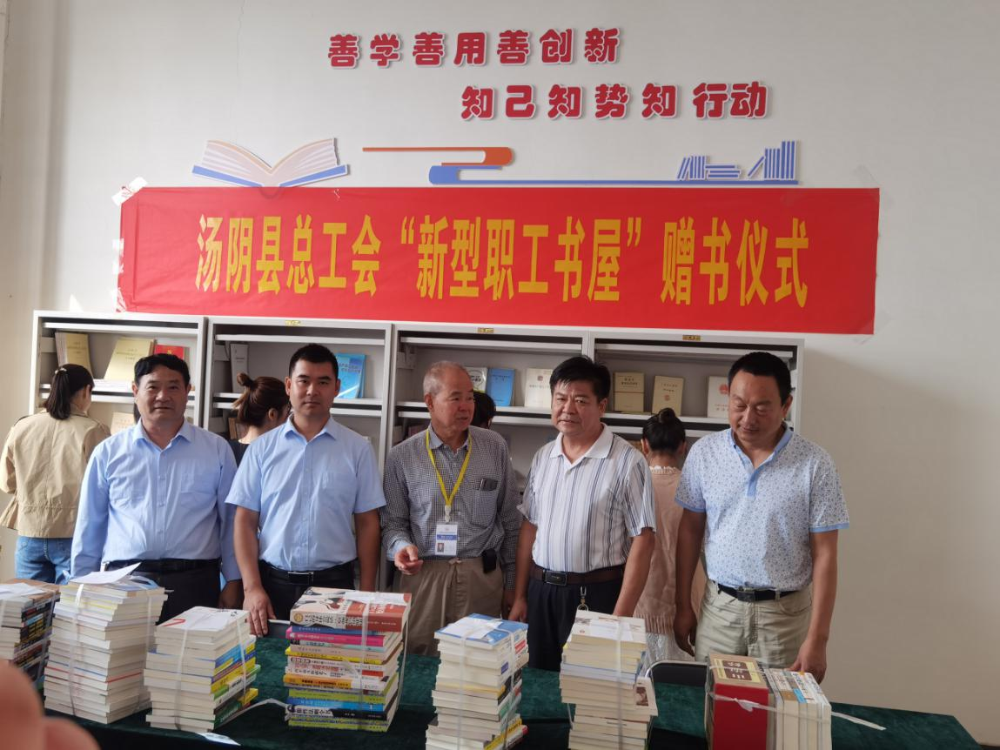

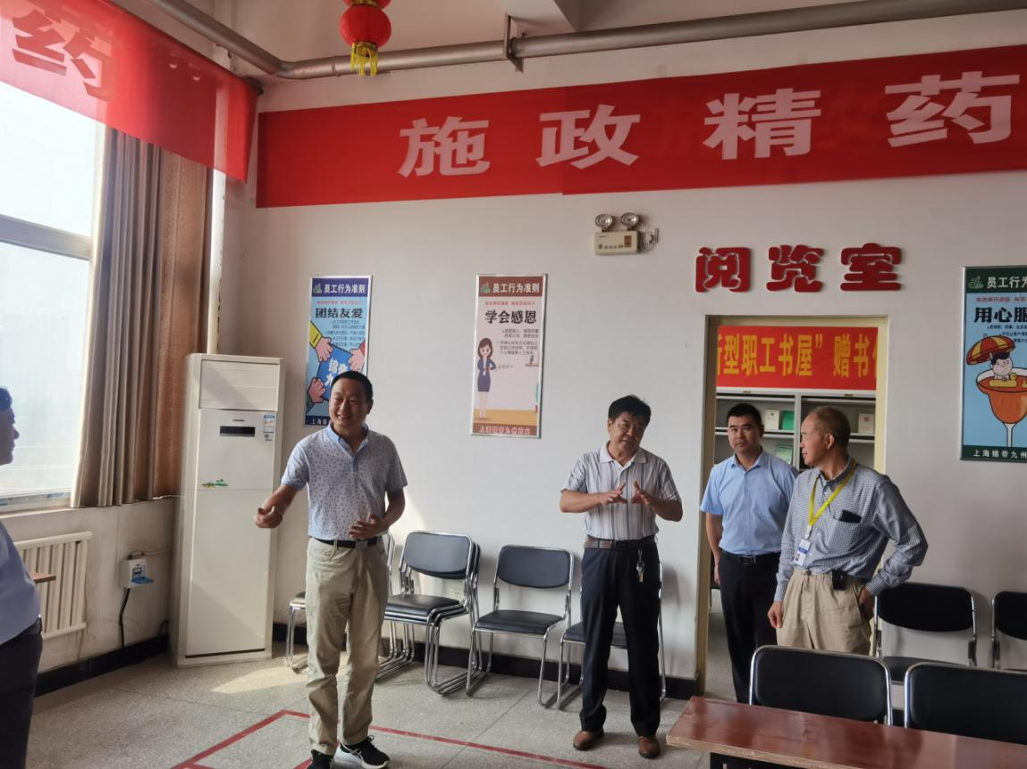

公司工会：李志平

[九州文苑]

迎国庆“匠心杯”青年演讲比赛赞歌二首

（一）

秋的果韵、夏的热情、春的华丽，

你的激情、我的勤劳、他的奋力，

智己明势的执着，匠心慧眼的精细，

融入一个个感动故事，

化作一首首青春旋律。

演讲似一幅幅画卷、壮美绚丽，

闪烁工匠精神之光、斑斓之熠，

清晖余韵长，聚力同心愿，

放歌合作路，谱共赢新曲。

（二）

国庆中秋一日双，青春激情赛演讲。

选手风姿移秋景，娓娓妙语颂华章。

蜀中理念风自香，九州精神沁芬芳。

情寄百年企业梦，强者无敌行无疆。

公司党办：李志平
国庆节抒怀
我远眺这希望的田野，
绿色的长叶已托出玉穗的金黄。
褪去春的青涩，
送走夏的奔放。
也终于明白，
秋的收获，总有岁月的沉淀，自己的成长。

我仰望这拔地的高楼，
多彩的颜色已是这小城的容妆。
送行春归的燕，
犁翻过的土壤。
匆匆的时光，
中秋圆月，愿那所有的亲人，幸福与健康。

我回望这历史的长河
祖国的腾飞闪耀在世界的东方。
不停的是奋斗，
不变的是向往。
在您生日里，
我的祖国，祝福国泰民安，繁荣和富强。

我欣喜看身处的九州，
谢谢您给予我奋斗平台和希望。
施政精药通医，
畅言互联云计。
在制药领域，
书写传奇，在这新的时代，勇者行无疆。
人力资源部：马晨阳
